Игра по литературе «Фольклор» (для 4 класса)

Тема: Обобщение и систематизация знаний по теме «Фольклор»
Цели:
Формировать представление о сказках, пословицах и поговорках как жанре фольклора; рассмотреть виды сказок; научиться отличать пословицы от поговорок.
Развивать речь, творческие способности учащихся.
Воспитывать интерес к изучению устного народного творчества
Тип урока: урок-игра

Игра проводится в форме игры «Самый умный»
Класс делится на 3 команды, придумывает название, выбирает капитана. Дальше команды по очереди открывают таблицу

Эпитеты | 5 | 10 | 15 | 20 | 25
Иллюстрации | 5 | 10 | 15 | 20 | 25
Сказочные вопросы | 5 | 10 | 15 | 20 | 25
Загадки | 5 | 10 | 15 | 20 | 25
Пословицы | 5 | 10 | 15 | 20 | 25
Сказочные задания | 5 | 10 | 15 | 20 | 25

Эпитеты. Подобрать постоянные эпитеты к словам:
5 – девица;
10 – молодец;
15 – поле;
20 – тучи;
25 – лес.
Ответы: красная, добрый, чистое, черные, дремучий

Иллюстрации. Назвать сказку, к которой была нарисована данная иллюстрация
5 - 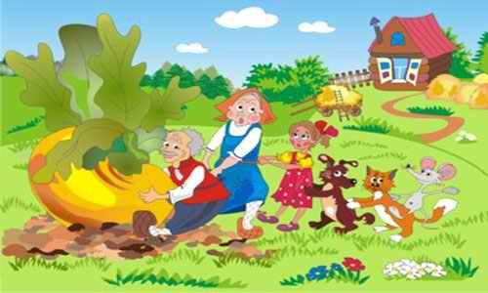 10 - 15 - 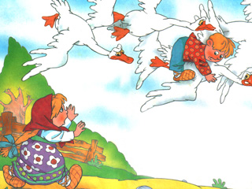
20 - 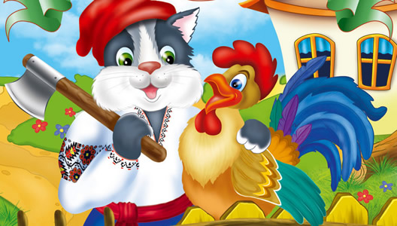 25 - 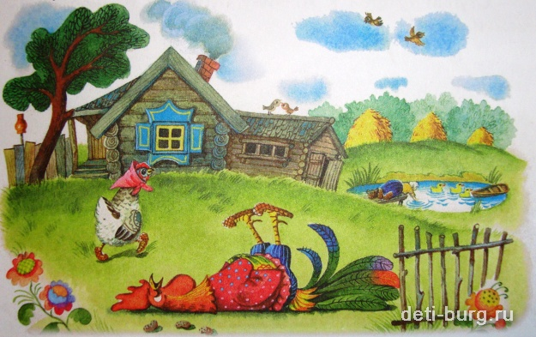
Ответы: «Репка», «Морозко», «Гуси-лебеди», «Кот и петух», «Бобовое зернышко»

Сказочные вопросы. Ответить на вопросы
5 – Какой новый вид транспорта изобрел Емеля?
10 – Кто помог Ивану-царевичу добыть жар-птицу?
15 – Что разбудило Финиста-Ясного сокола от сна колдовского?
20 – Чем можно выманить петуха из избы?
25 – Что надо крикнуть в чистом поле, чтобы прискакал богатырский конь?
Ответы: печь; серый волк; гребень, перо, горючая слеза; «Что-то куры клюют, петухам не дают; «Сивка-бурка, вещий каурка, встань передо мной, как лист перед травой»

Загадки
5 – Не прядёт, не ткёт, а людей одевает.
10 – Пятачок есть, а ничего не купит.
15 – Как надела 100 рубах, захрустела на зубах.
20 – Бусы красные висят, из кустов на нас глядят. Очень любят бусы эти дети, птицы и медведи
25 – Выросло дерево от земли от неба. На этом дереве 12 сучков, на каждом сучке по 4 гнезда, в каждом гнезде по 7 яиц, а седьмое красное
Ответы: овца, свинья, капуста, малина, год-месяцы-недели-дни

Пословицы. Необходимо закончить пословицу
5 – после драки;
10 – слово не воробей;
15 – ум – хорошо;
20 – что написано пером;
25 – не зная броду.
Ответы: кулаками не машут; вылетит – не поймаешь; а два – лучше; не вырубишь топором; не суйся в воду.

Сказочные задания. Прослушать задание и ответить на вопрос
5 – Что делили мужик с медведем на вершки и корешки?
10 – Какой новый способ рыбалки изобрела лиса?
15 – Какие реки в сказках текут?
20 – Из-за чего не сладилась свадьба у цапли с журавлем?
25 – Что может случиться, если на прогулке сестрицу не послушаешь?
Ответы: репу, на волчий хвост, молочные, из-за гордыни, можно козленочком стать.

После того, как все ячейки открыты, подсчитываются баллы. Команда победителей награждается.

